Hod Granátom

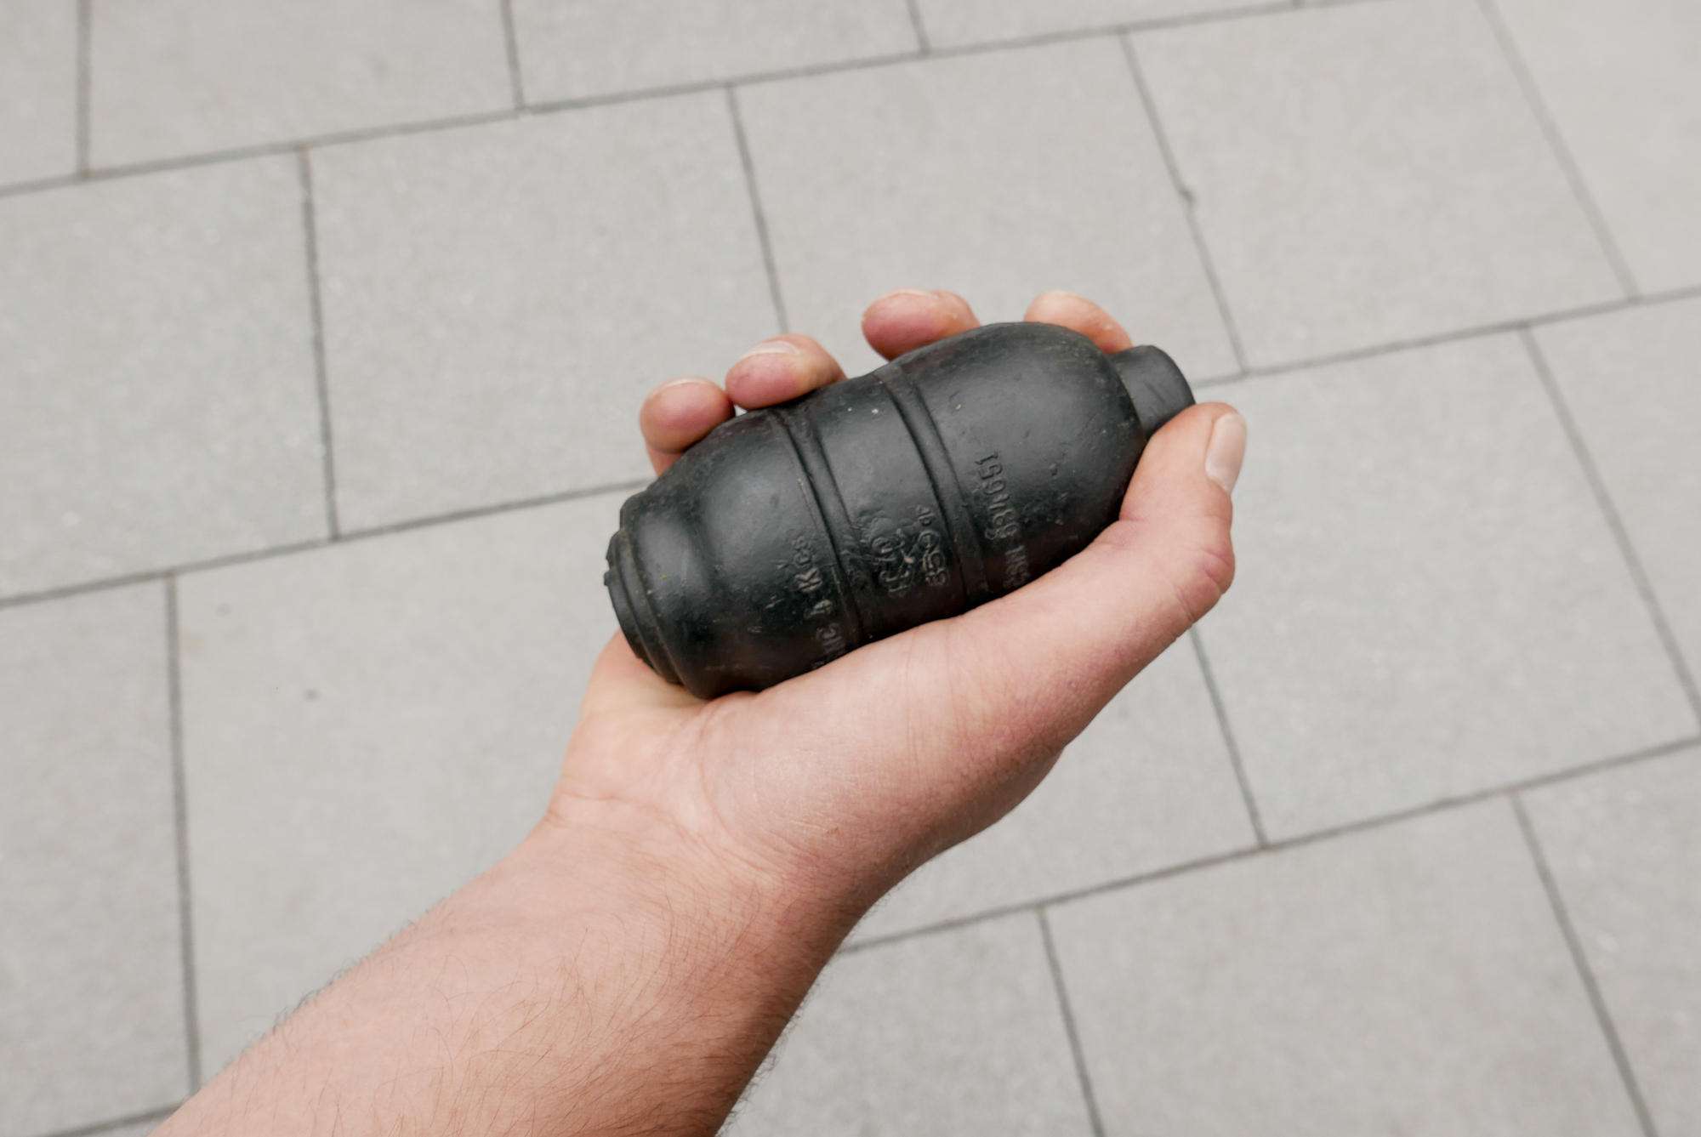
zdroj : https://is.muni.cz/do/rect/el/estud/fsps/js18/vyber_atletika/web/pages/02_hod_mickem.html
Obrázok 1 : správne držanie granátu

Správne držanie granátu :
- palec a ukazovák sú uložene ( položené ) v zárezom a telom granátu a zátkou,
- ostatné prsty sa priložia volne k telu granátu,
- malíček je umiestnený vo vyrazenejšom zárezu prednej časti granátu,
- granát je umiestnený podobne ako oštep v pozdĺžnom žlabe dlane,

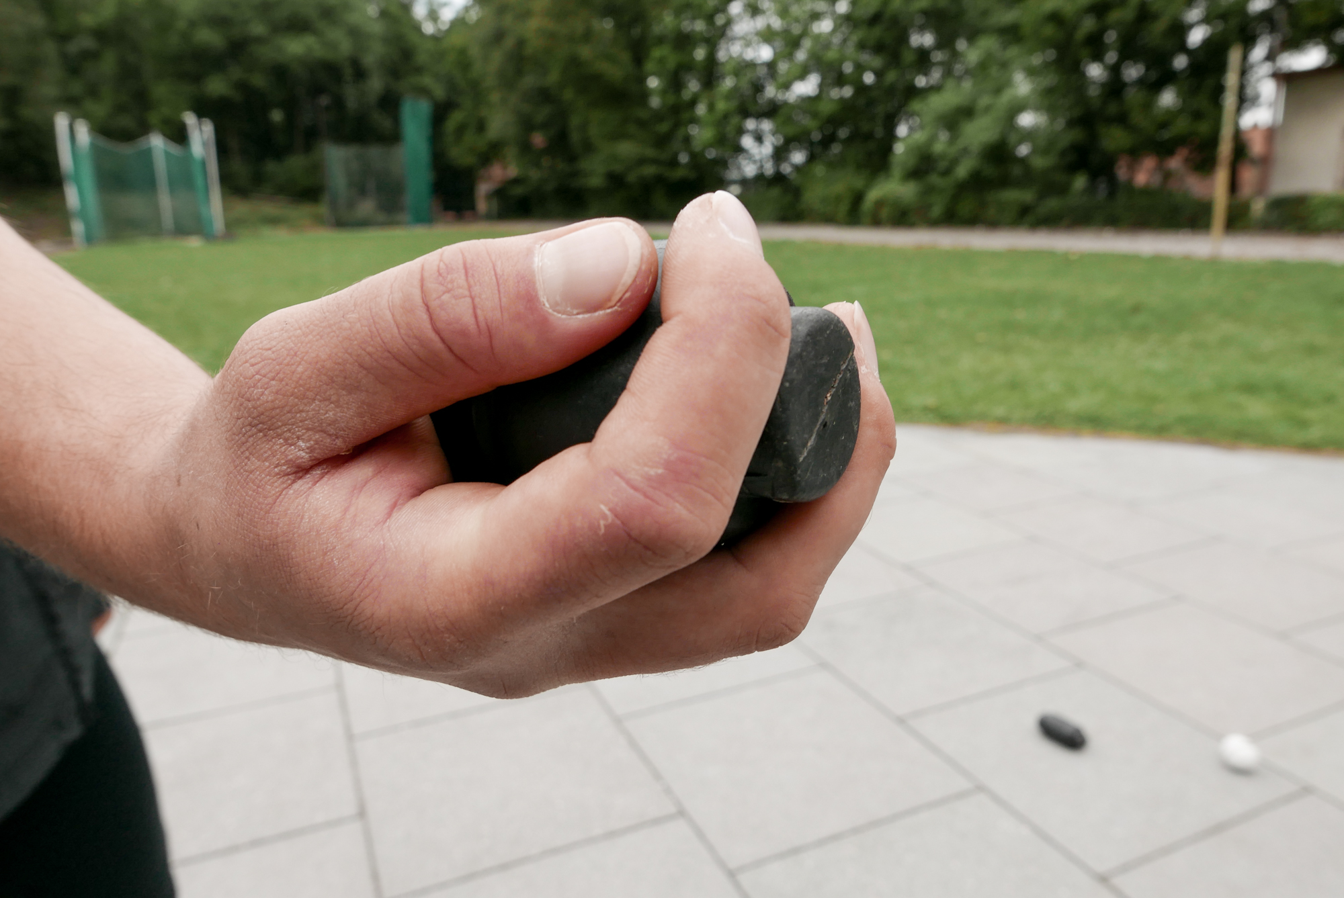

zdroj: https://is.muni.cz/do/rect/el/estud/fsps/js18/vyber_atletika/web/pages/02_hod_mickem.html
Obrázok 2 – vidlicový úchop granátu
Ďalšia možnosť úchopu a samotného hodu granátu je vidlicové držanie

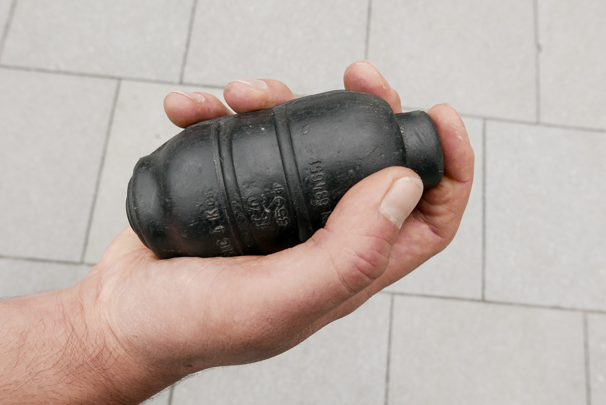

zdroj : https://is.muni.cz/do/rect/el/estud/fsps/js18/vyber_atletika/web/pages/02_hod_mickem.html
Obrázok3. Tretia možnosť úchopu granátu
- Zovretie granátu pozdĺž osi dlane , ukazovák je umiestnený na zátke granátu.

